**Js_Mảng**

**1 Mảng là gì? Vì sao lại sử dụng mảng?**

KN: Mảng là một loại biến đặc biệt, có thể lưu được nhiều giá trị thay vì chỉ một giá trị như các biến thông thường

Vì sao sử dụng mảng:

-Lưu trữ nhiều giá trị trong một biến

-Truy cập nhanh qua chỉ số

-Tiết kiệm bộ nhớ

-Hỗ trợ thao tác với dữ liệu lớn

-Dễ dàng thao tác với thuật toán

**2 Đặc điểm của mảng trong js?**

Đặc điểm:

-Kích thước động (Dynamic Size) (thêm hoặc xóa các phần tử mà k cần định nghĩa)

-Chấp nhận nhiều kiểu dữ liệu

-Truy cập qua chỉ số (Index-based Access)

-Phương thức tích hợp mạnh mẽ.

**3 Cú pháp khai báo và khởi tạo mảng?**

**Cách 1:** Sử dụng dấu ngoặc vuông ([]) để khai báo mảng:

let arr = [element1, element2, element3]

**Cách 2:** Sử dụng từ khoá new:

let arr = new Array("Toyota", "Subaru", "BMW")

**4 Các cách duyệt mảng?**

Cách 1:

• Vòng lặp for-in (còn gọi là enhanced for) được sử dụng để duyệt qua các phần tử của một collection, chẳng hạn như mảng, danh sách…

-Cú pháp: for (var in collection)

Trong đó:

• var: Biến đại diện lần lượt cho từng phần tử của collection trong mỗi lần lặp

• collection: đối tượng cần lặp

Cách 2: dùng for

Ví dụ:

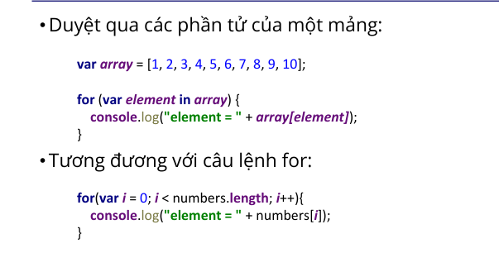

Khác biệt khi sử dụng for và for-in

-Có thể sử dụng index khi duyệt bằng for, không có index nếu sử dụng for-in

- Có thể sử dụng for để duyệt theo các chiều khác nhau (từ đầu đến cuối, từ cuối đến đầu…)

- For in chỉ duyệt từ đầu đến cuối mảng

**5 Một số hàm thông dụng thao tác với mảng**

-push():thêm phần tử vào cuối mảng

-join(): chuyển tất cả các phần tử trong mảng thành chuỗi và nối chúng lại với nhau

-reverse(): đảo ngược các phần tử trong mảng, trả về một mảng các phần tử bị đảo ngược

-sort():Sắp xếp các phần tử của mảng

-concat():Nối các phần tử của hai mảng với nhau. Trả về mảng mới chứa phần tử của mảng gốc và mảng được nối.

-pop(): xoá đi phần tử cuối cùng của mảng, làm giảm kích thước của mảng, trả về gía trị của phần tử bị xoá

-shift() để xóa phần tử vào đầu mảng

-unshift() để nối phần tử đầu tiên của mảng

-toString() : Phương thức chuyển toàn bộ các phần tử trong mảng sang dạng chuỗi.